Отчет о проделанной работе МБУ ДК «Восток»
за период с 19 августа по 25 августа 2024 года

21.08 прошел патриотический час ко Дню государственного флага – «Символ славы». Участникам рассказали об истории возникновения государственного стяга, провели познавательную викторину на знание исторических фактов, а также показали короткометражный фильм о символах государственности нашей Родины.
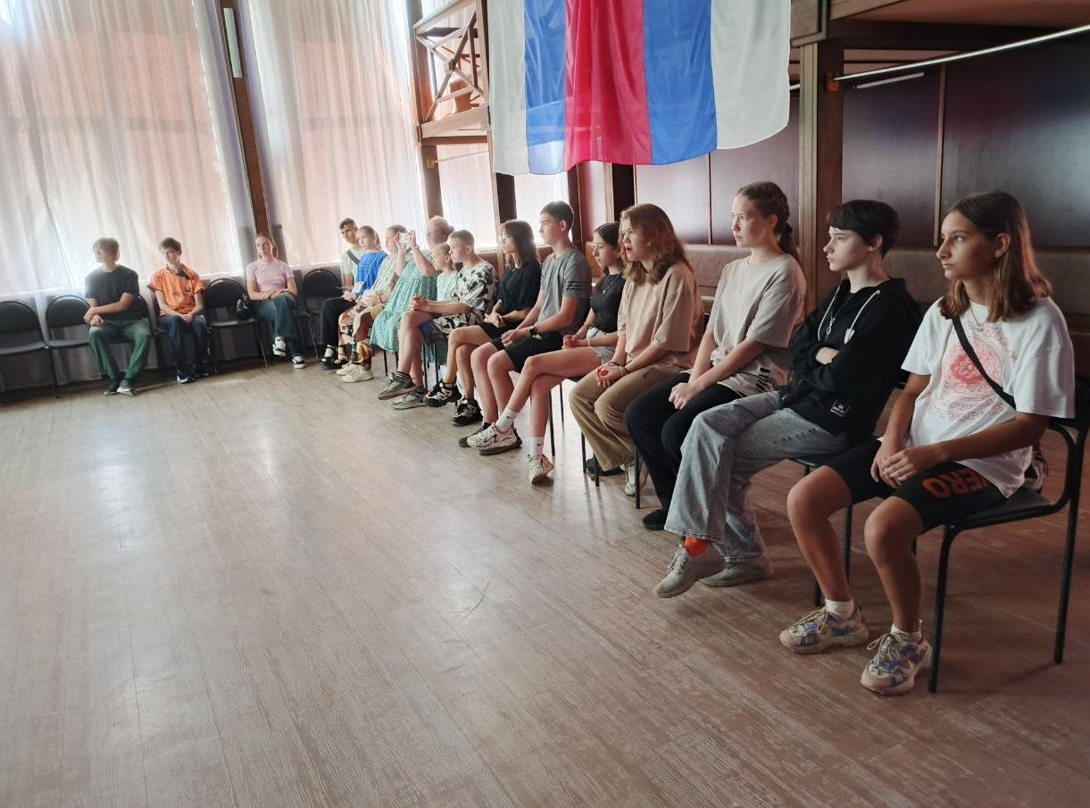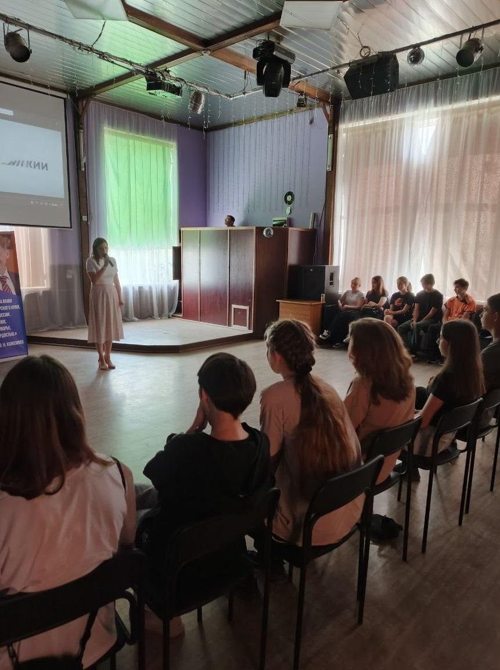

22.08 на городской площади состоялся праздничный концерт ко Дню государственного флага Российской Федерации «Моя страна – мой флаг». Для жителей и гостей города выступили лучшие коллективы и солисты города, а специальным гостем программы стала рок-группа "Иман".

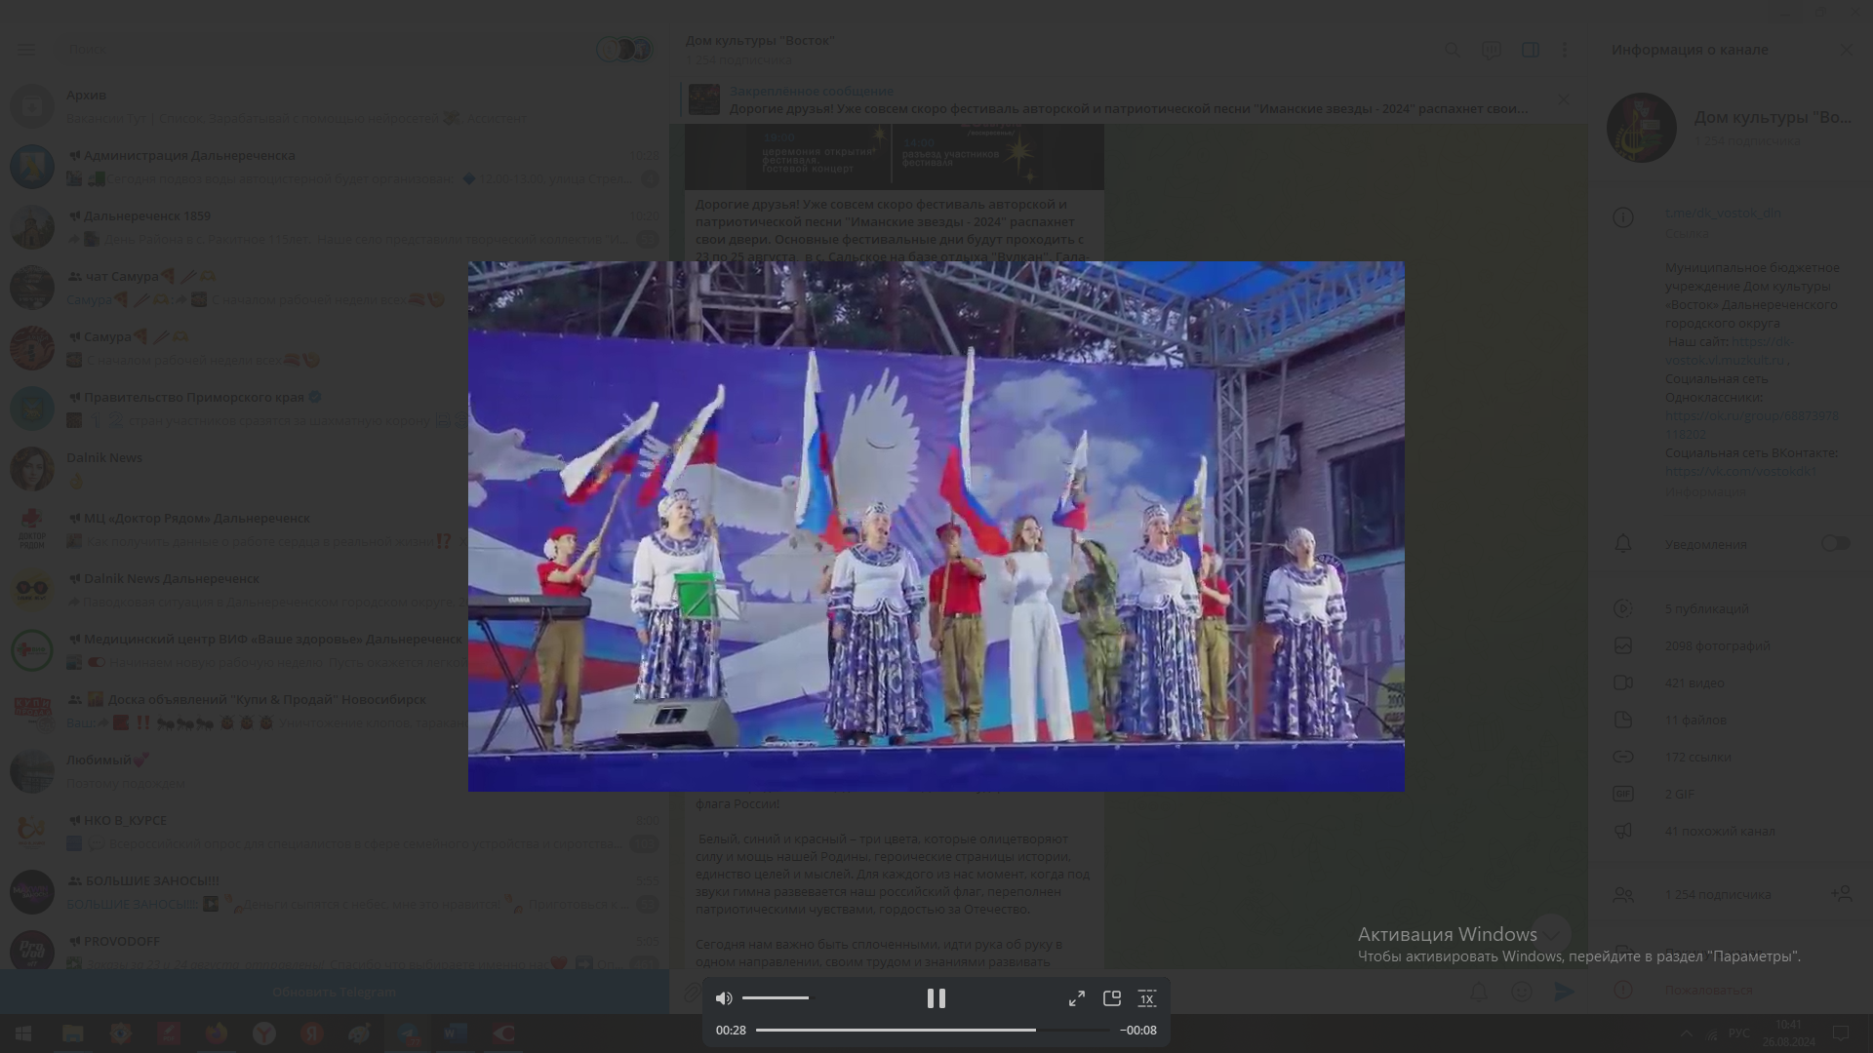
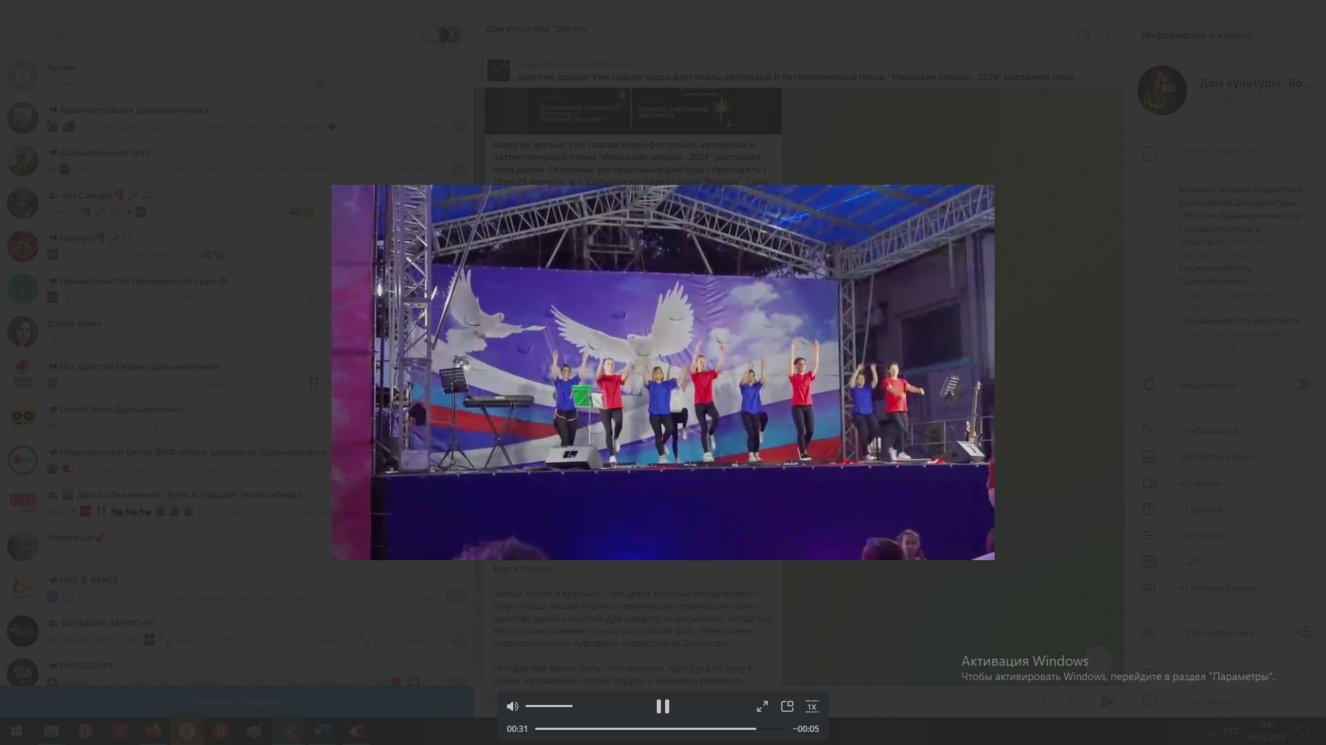
24.08 для жителей и гостей города прошло мероприятие "НОЧЬ КИНО"! Демонстрировались фильмы: «По щучьему велению", "Сто лет тому вперед", "Воздух".
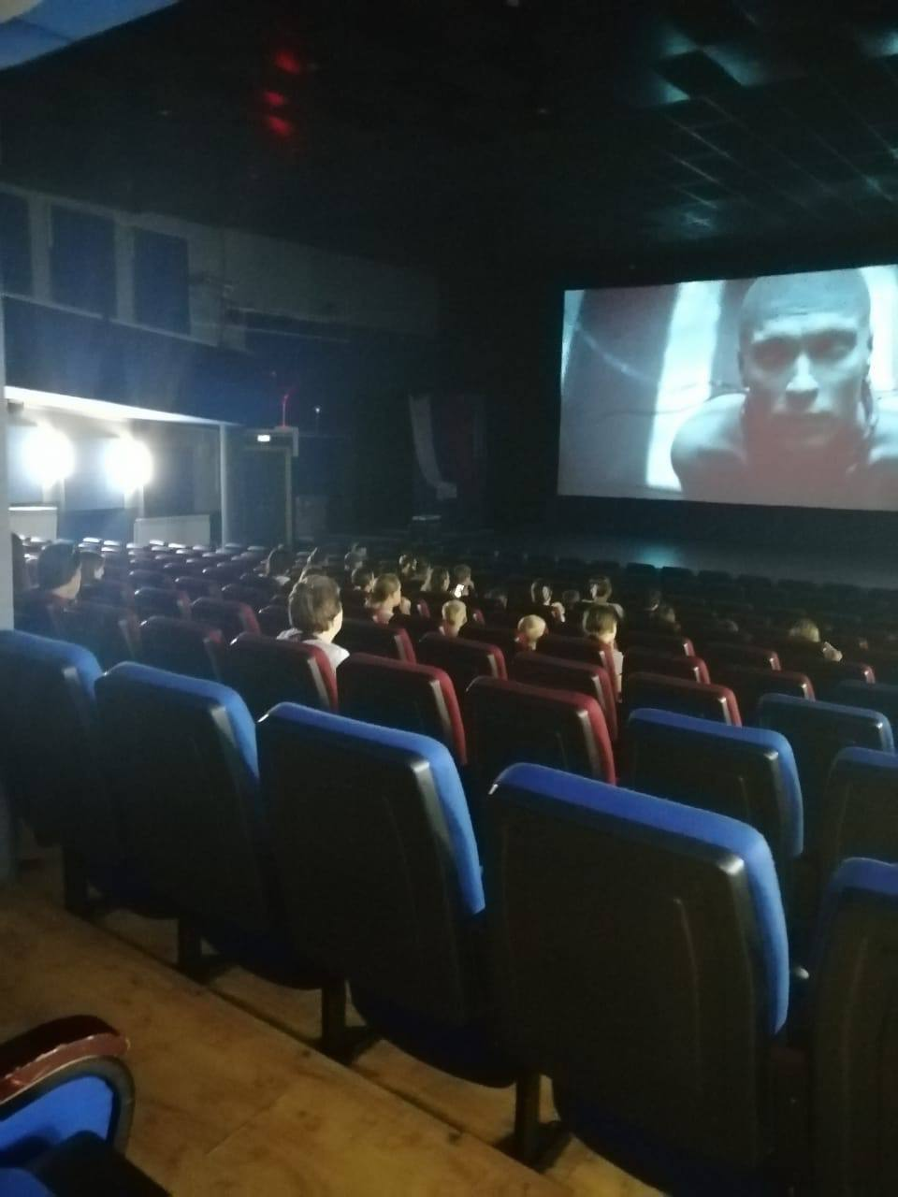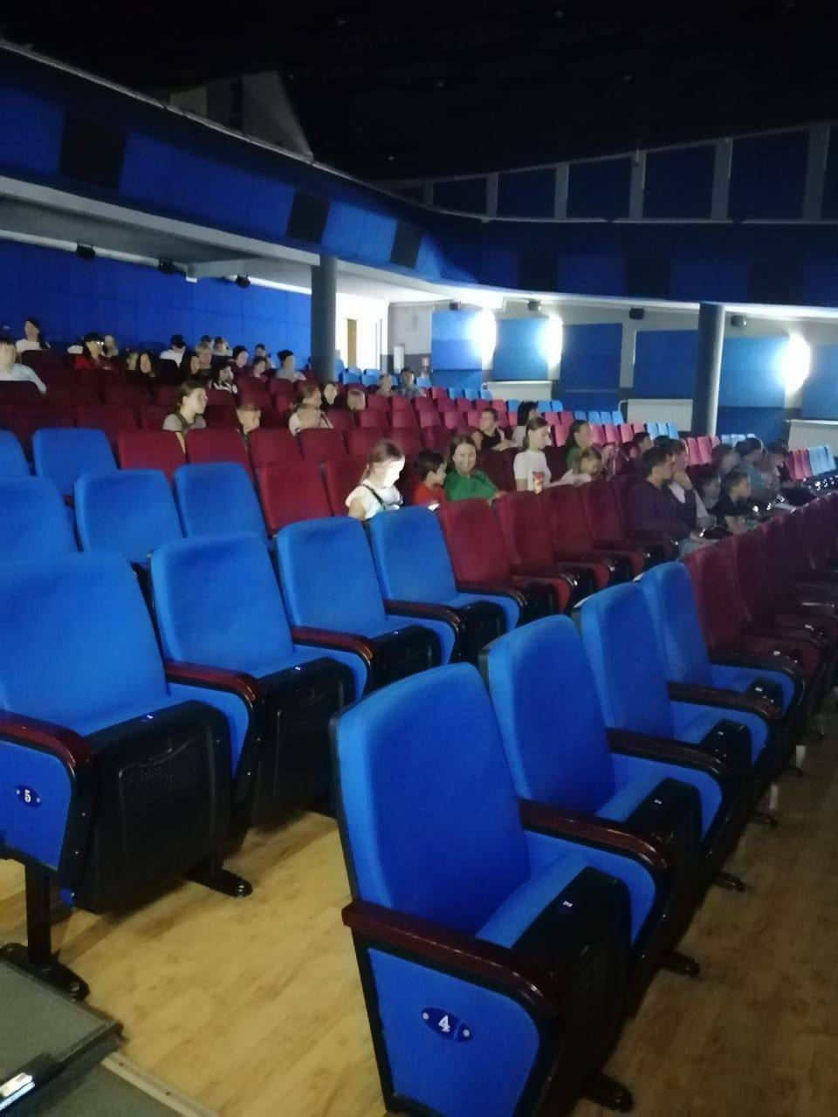

24.08 на территории Культурно-исторического парка «Графское» состоялся гала-концерт фестиваля авторской и патриотической песни «Иманские Звезды-2024». Фестиваль собрал гостей из всего Приморья. Профессионалы и начинающие исполнители радовали нас атмосферой и новыми именами в жанре.
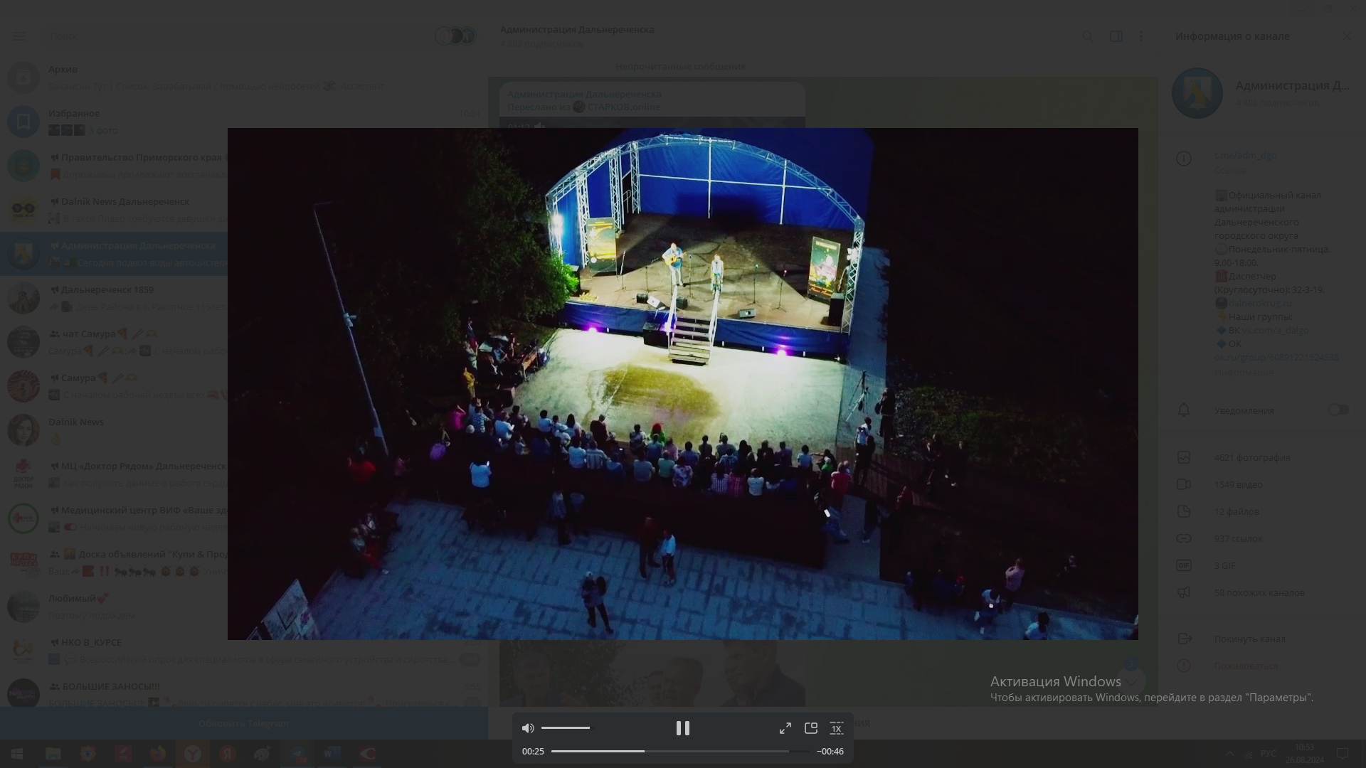
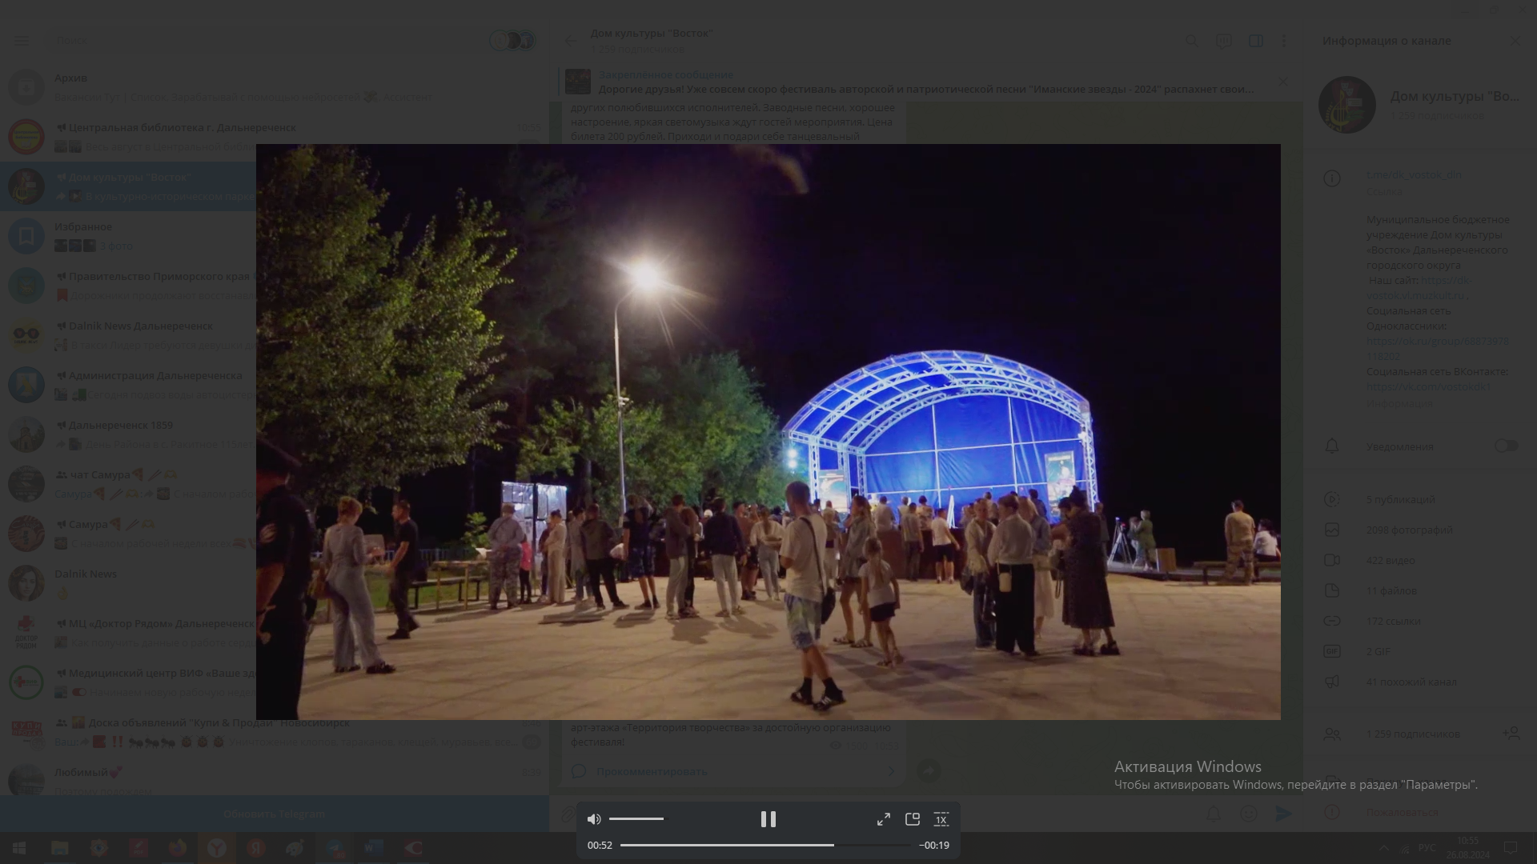

25.08 в киноконцертном зале прошел бесплатный показ мультфильма «Волшебные холмы». Участники мероприятия смогли приятно провести время вместе со своими детьми за просмотром мультфильма.
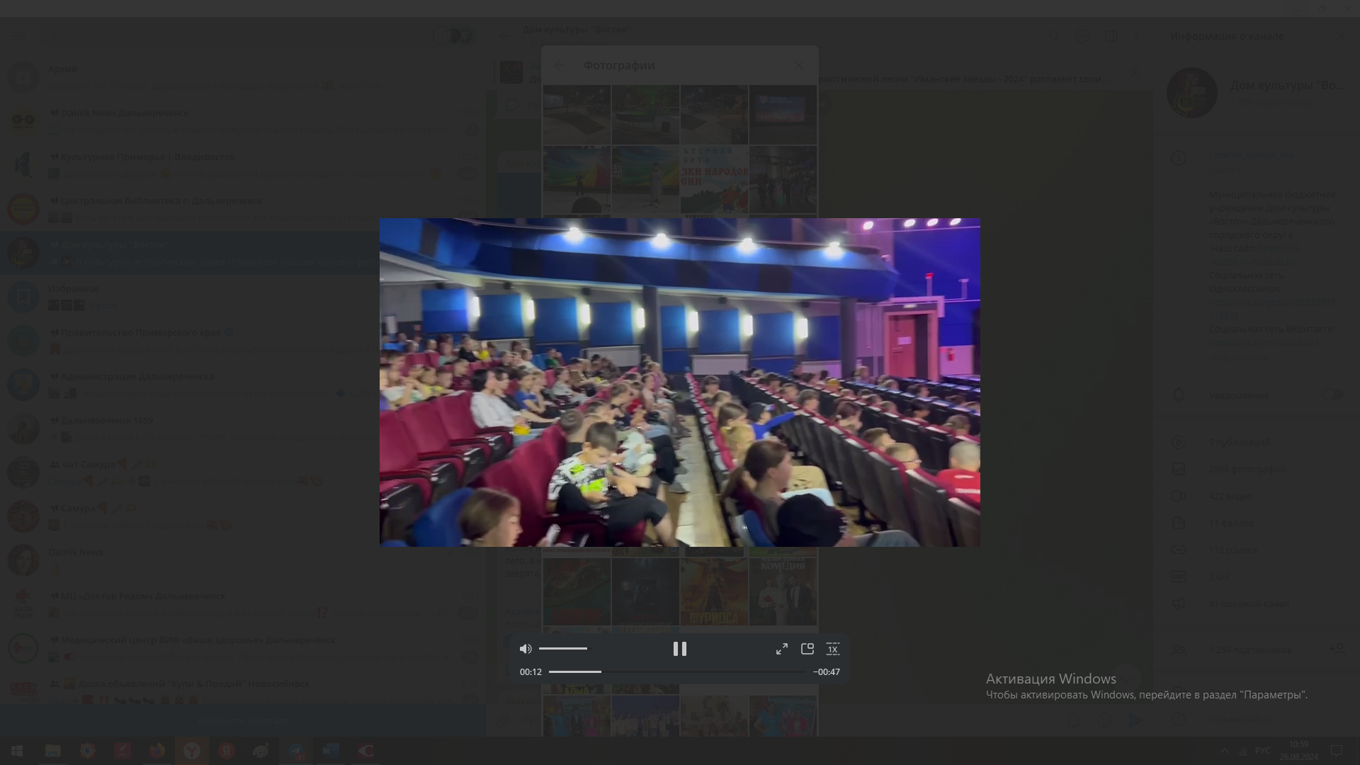
Отчет о проделанной работе Клуба «Космос» село Грушевое
21 августа в клубе «Космос» провели познавательную программу «Моя Родина - Россия». В ходе мероприятия дети приняли участие в викторине, отгадывали загадки о символах страны, вспомнили пословицы о Родине.

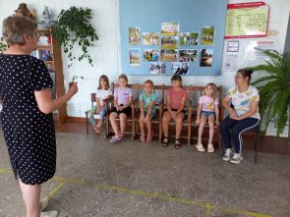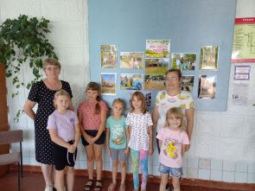

22.08 в клубе «Космос» для жителей села провели познавательный час у фотовыставки «Моя малая Родина». На стенде были представлены фотографии любимого села и его достопримечательностей.

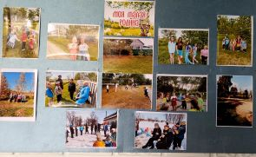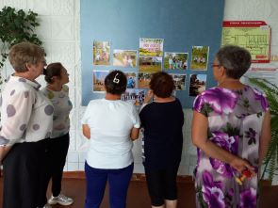

22 08 в День Государственного флага Российской Федерации в клубе «Космос» для жителей села прошла акция «Флаг державы - символ славы».
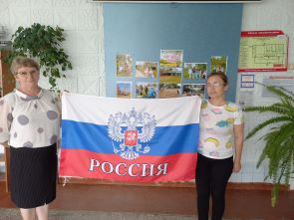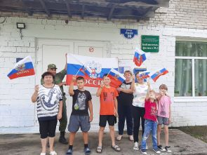
24.08 в клубе «Космос» состоялся информационный час для жителей села «Энергосбережение и экология начинаются с меня». Для участников мероприятия была показана видео презентация, в которой было рассказано о том, как человек в своём доме может и должен беречь электричество и тепло.

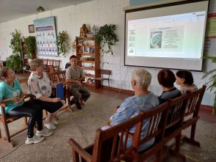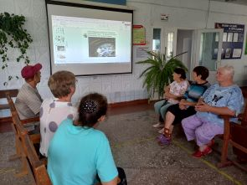
24.08 в клубе «Космос» провели конкурсную программа «В деревне у бабушки». На мероприятии дети играли в традиционные народные игры: «Шепоток», «Скороговорки», «По воду», «Ловись рыбка» и другие. Время у бабушки в деревне прошло весело, интересно и познавательно.
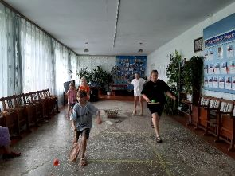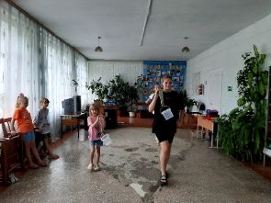
25.08 в клубе «Космос» провели фольклорный праздник для жителей села «Три великих спаса». Ведущая познакомила присутствующих с народными приметами, обычаями, обрядами этого праздника. Гости отгадывали загадки, вспоминали пословицы, свои любимые блюда, литературные произведения, в которых упоминаются яблоки, мёд и орехи.
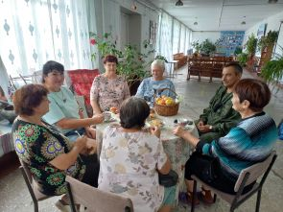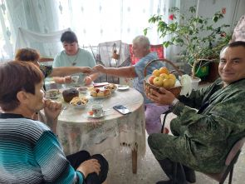

Отчет проделанной работе Лазовского клуба филиала МБУ ДК «Восток»

20.08 в Лазовском клубе проведена игровая программа для детей «Медовый спас – затей припас». К мероприятию была оформлена выставка православной литературы. Участники программы познакомились в игровой форме с историей праздника, с обычаями и обрядами этого дня. Старшее поколение подготовили чаепитие с пирогами и медом.
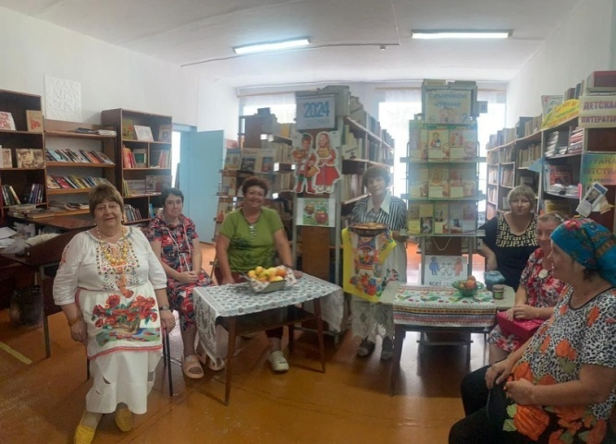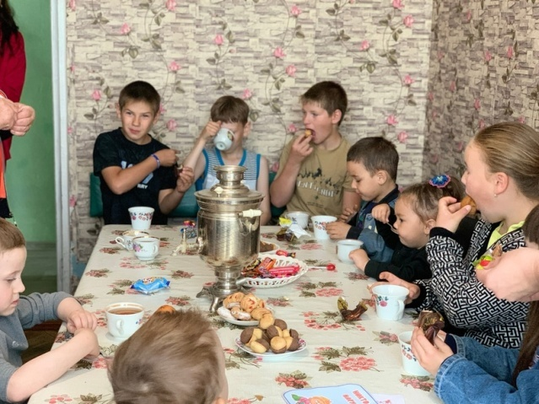

22.08 в Лазовском клубе проведена познавательная программа для детей «Цвета родной страны», мероприятие приурочено к Дню Государственного флага Российской Федерации. Участникам мероприятия было рассказано, что послужило поводом для установления этого праздника, о его традициях.

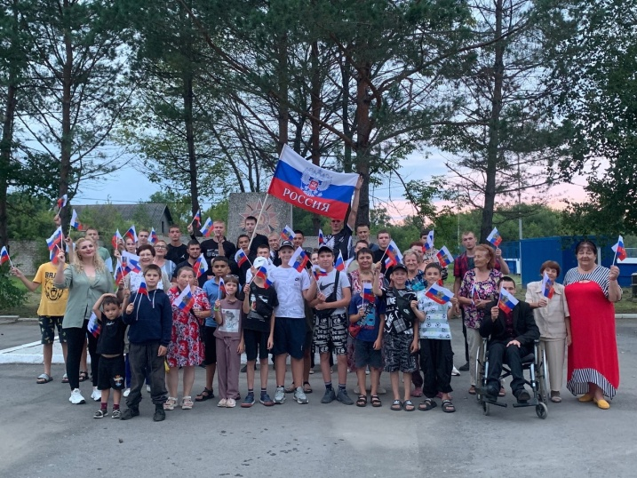

24.08 в Лазовском клубе проведен фольклорный праздник для жителй села «Август праздники припас – трижды празднуется Спас!». Участник мероприятия познакомились с народными приметами праздника, отгадывали тематические загадки.
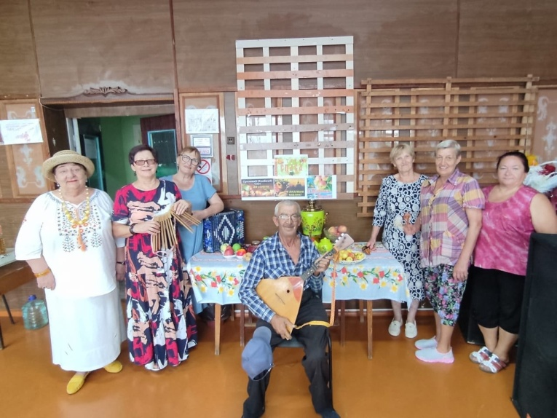

24.08 в Лазовском клубе проведена танцевальная программа для молодежи «Океан ритма». Межу танцевальными блоками, гости программы участвовали в музыкальной викторине и конкурсах на смекалку.

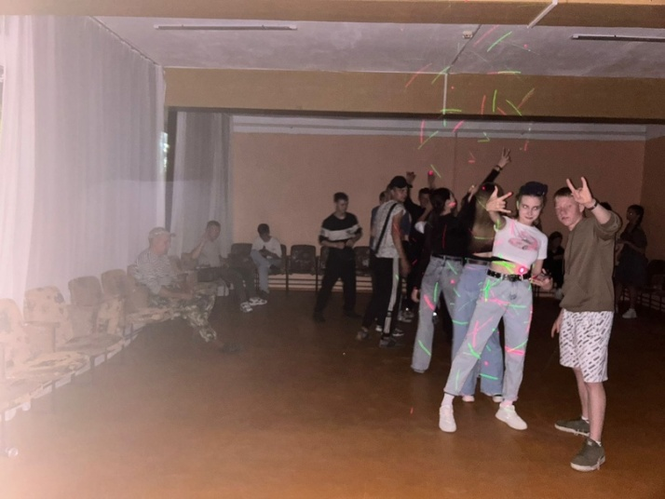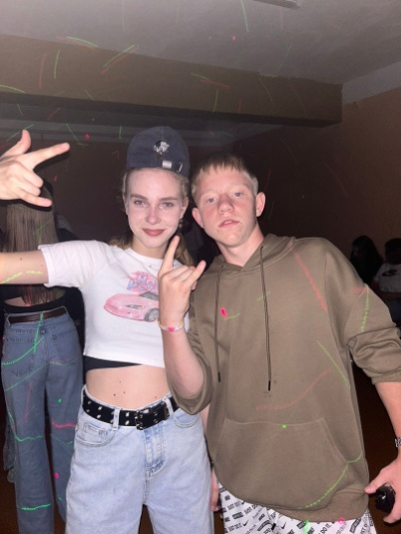

Отчёт Дома культуры имени В. Сибирцева
19.08 в сквере имени В.Сибирцева прошла выставка работ мастер-класса «Яблочко наливное», посвященная православному празднику Яблочный спас. Каждая работа наполнена теплотой и любовью.

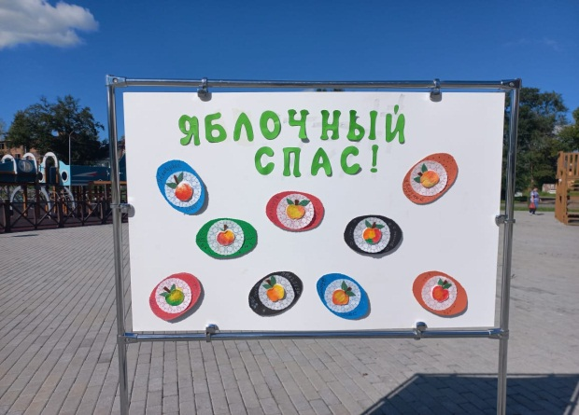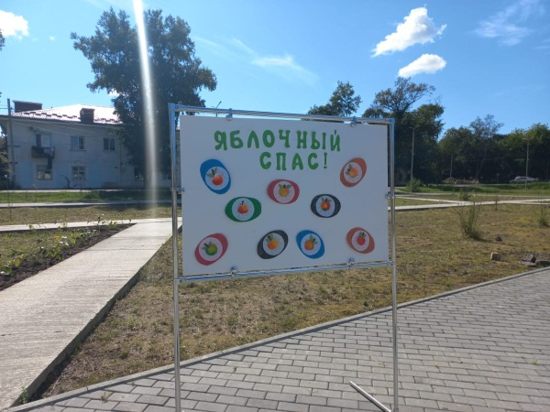

21.08 в сквере имени Сибирцева состоялся спортивный забег «Флаг моего Государства», посвященный Дню флага России. В нем приняли участие юные спортсмены и жители микрорайона.

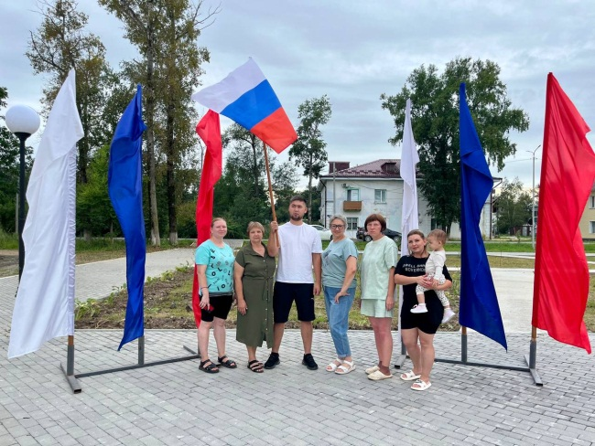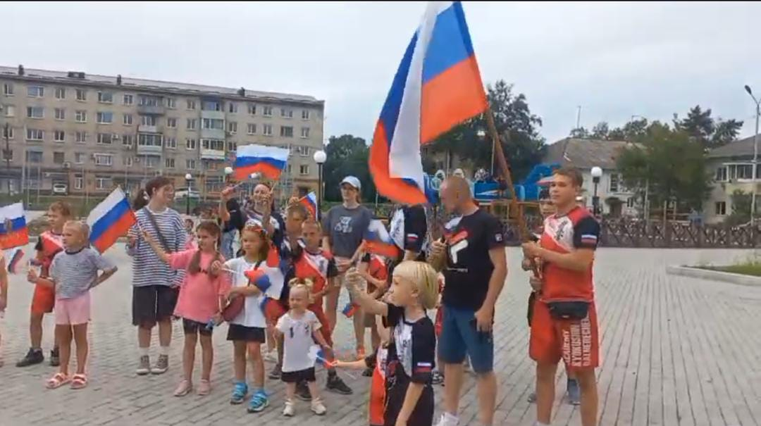

22.08 в Доме культуры имени В.Сибирцева прошла акция «Флаг России – наша гордость!». Каждый кто присоединился в этот день к акции получил в подарок нагрудный значок и Российский триколор.
